

Fachkonzept

**„Client-Server-Programm zur Erfassung und Verarbeitung von Bestellungen“**

Fachhochschule der Wirtschaft Paderborn

Projekte der Wirtschaftsinformatik

4. Semester

Pfbw115a

WS 16/17

Projektverantworliche Auftraggeber

Alina Fankhänel Marcus Becker

Nicola Kloke

Timo Schlüter

Inhaltsverzeichnis

1. Einleitung: Festiva 3

2. Fachliche Grundlagen 3

2.1. Programme und Hilfsmittel 3

2.2. Betriebsmittel 3

3. Entity-Relationship Diagramm 4

4. Klassendiagramm 5

5. Use-Case-Diagramme 6

5.1. Kunde 6

5.2. Admin 7

6. Mock-Ups 9

6.1. Start 9

6.2. Registrieren 10

6.3. Anmelden 11

6.4. Mein Konto 12

6.5. Shop 13

6.6. Eventansicht 14

6.7. Warenkorb 15

6.8. Kasse 16

6.9. Bestellübersicht 17

6.10. Admin Anmeldung 18

6.11. Admin Start 19

6.12. Kundenverwaltung 20

6.13. Kunde ändern 21

6.14. Festivalverwaltung 22

6.15. Festival ändern 23

6.16. Artikel ändern 24

6.17. Kategorienverwaltung 25

6.18. Kategorie ändern 26

6.19. Admin - mein Konto 27

6.20. Eventansicht – mobil 28

7. Projektplan 28

# Einleitung: Festiva

Im Rahmen dieses Projektes soll ein Client-Server-Programm zur Erfassung und Verarbeitung von Bestellungen erstellt werden. Dieses wird auf den Verkauf von Festival-Artikeln ausgelegt. Der Webshop „Festiva“ bietet für registrierte Kunden die Möglichkeit, online einzukaufen. Dabei gliedert Festiva die Festivals in bestimmte Kategorien (Rock, Schlager…). Für jedes Festival können verschiedene Artikel gekauft werden: Eintrittskarte für Freitag, Eintrittskarte für Samstag, Eintrittskarte für das gesamte Wochenende, etc.

# Fachliche Grundlagen

## Programme und Hilfsmittel

Für die Bearbeitung der JSPs, Servlets und Klassen wird Eclipse verwendet. Daran wird der Webserver Tomcat und die MySQL Datenbank von Xampp angebunden. Zur Versionsverwaltung und als Synchronisationstool für den Quellcode werden Git und GitHub.com verwendet.

Für die Architektur der Bestellanwendung wird das Model-View-Control Konzept zu Grunde gelegt.

Dokumente, Modelle und Grafiken werden mit Hilfe von Word, Visio, Excel und StarUML erstellt. Für die Mock-Ups wurde MOQUPS eingesetzt. Zur Projektplanung wird MS Project genutzt.

## Betriebsmittel

Die Anwendung setzt auf Serverseite einen Tomcat 7.0 Server und eine MySQL-Datenbank voraus. Auf Clientseite wird lediglich ein Browser zum Aufrufen der Benutzeroberfläche benötigt. Empfohlene Browser sind die aktuellen Versionen von Google Chrome und Mozilla Firefox. Der Microsoft Internet Explorer wird explizit nicht unterstützt.

# Entity-Relationship Diagramm

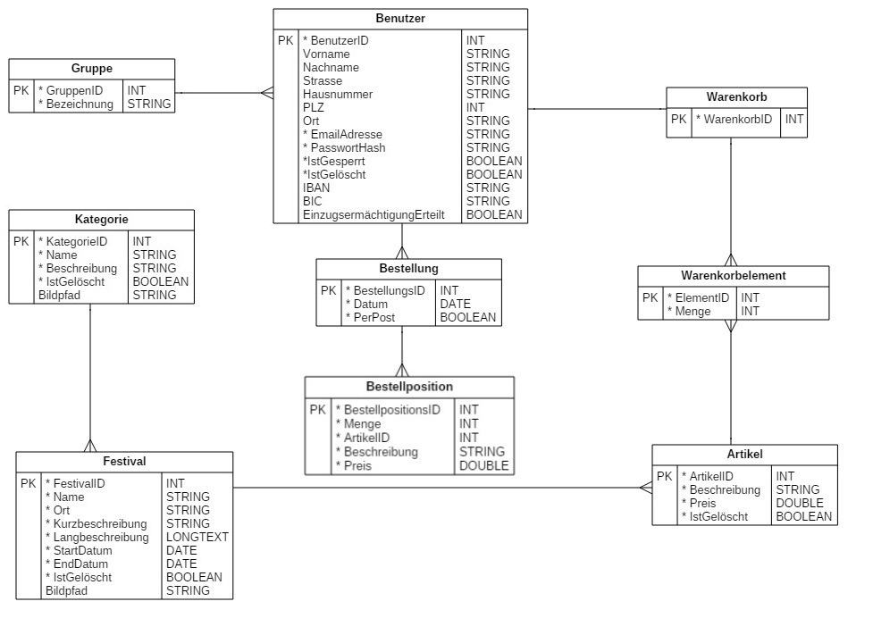

Das ER-Modell wurde den Muss-Kriterien entsprechend erstellt. Bei Erweiterungen im Rahmen der Realisierung von Kann-Kriterien können einige Erweiterungen benötigt werden.

Die Attribute der Entität „Benutzer“ sind abgesehen von der BenutzerID, der E-Mail-Adresse, dem Passwort-Hash und dem IstGesperrt- sowie IstGelöscht-Flag optional. Das liegt daran, dass sowohl für Administratoren als auch für normale Kunden lediglich eine Tabelle zur Verwaltung der Daten eingesetzt werden soll. Dabei sollen Administratoren nicht gezwungen sein, Kontoinformationen o.Ä. angeben zu müssen. Das bedeutet, dass bei der Bestell-Logik zusätzliche Abfragen zur Sicherstellung, dass der Kunde z.B. seine Adresse und IBAN hinterlegt hat, benötigt werden.

Die Daten sollen im Allgemeinen nur logisch gelöscht werden können. Dafür dient jeweils das Attribut „IstGelöscht“. So soll vermieden werden, dass Inkonsistenzen auftreten.

# Klassendiagramm

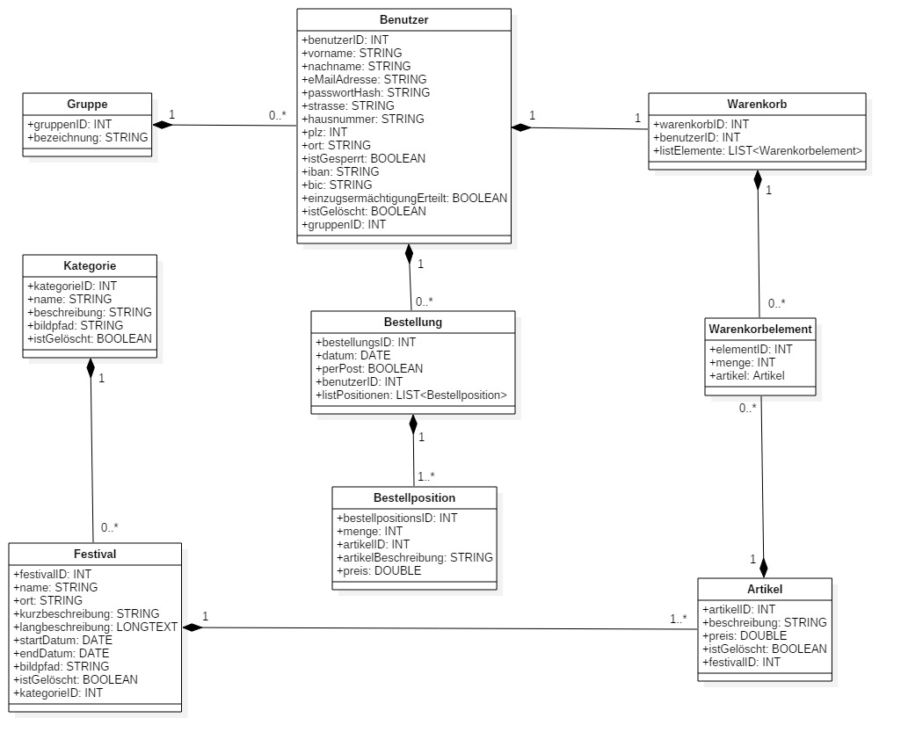

Das Klassendiagramm ist an dieser Stelle auf die rein fachlichen Klassen beschränkt. Alle technischen (Hilfs-) Klassen werden zur besseren Übersichtlichkeit vernachlässigt. Zusätzlich wurden die Getter- & Setter-Methoden ausgeblendet. Da zu diesem Zeitpunkt noch nicht klar ist, ob die meisten Methoden wirklich auf dieser Klassen-Ebene erstellt werden oder eher in den Bereich der Hilfsklassen fallen, wird diese Entscheidung noch offengelassen.

Die Modellierung einer eigenen Warenkorb- sowie Warenkorbelement-Klasse mit einer Beziehung zur Klasse „Artikel“ ermöglichen immer eine aktuelle Referenz auf einen Artikel.

Die Klasse „Bestellposition“ beinhaltet keine Beziehung bzw. Referenz zur Klasse „Artikel“, da so auch Preisänderungen im Verlauf der Zeit unproblematisch abgebildet werden können. Darüber hinaus können auch bei Artikeln, die aus dem Sortiment entfernt wurden, alle wichtigen Informationen direkt nachvollzogen werden.

In der Modellierung sind ausschließlich Kompositionen verwendet worden. Dies verdeutlicht die existenziellen Abhängigkeiten innerhalb des Systems. Das bedeutet zum Beispiel, dass ein Festival ohne Zuordnung zu einer Kategorie nicht existieren darf.

# Use-Case-Diagramme

## Kunde

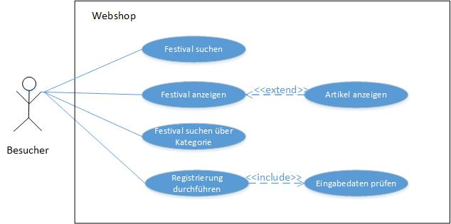

Ein Besucher hat im Webshop nur eine begrenzte Sicht. Er kann sich alle Festival mit ihren Artikeln ansehen und auch nach ihnen über diverse Suchfunktionen suchen. Wenn er die Möglichkeit zum Kauf eines Artikels haben möchte, muss er sich registrieren.

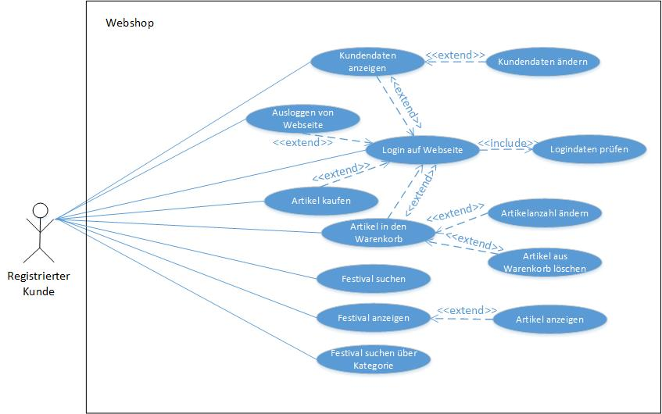

Sobald man registriert ist und sich mit seinen Benutzerdaten angemeldet hat, kann eine Bestellung durchgeführt werden. Dafür können Artikel in den Warenkorb gelegt und auch wieder gelöscht werden. Außerdem kann die gewünschte Artikelanzahl ausgewählt werden, sowie alle vergangenen Bestellungen eingesehen werden.

Falls sich die persönlichen Daten ändern, kann der Kunde sie ändern.

## Admin

Ein Admin meldet sich über das Admin-Login an und erhält andere Sichten als ein Kunde.

Er hat die drei Menüpunkte Kunden-, Kategorie- und Festivalverwaltung.

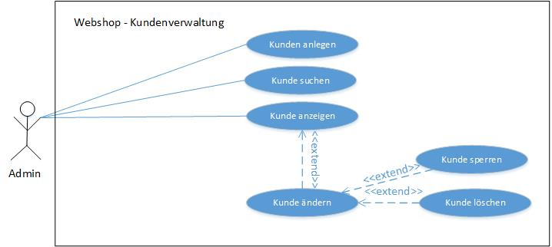

Ein Admin kann einen Kunden anlegen, suchen, anzeigen und desweitern über den Änderungsmodus sperren und löschen.

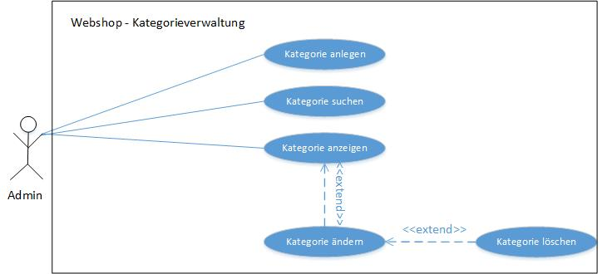

Ein Admin kann eine Kategorie anlegen, suchen, anzeigen und desweitern über den Änderungsmodus löschen.

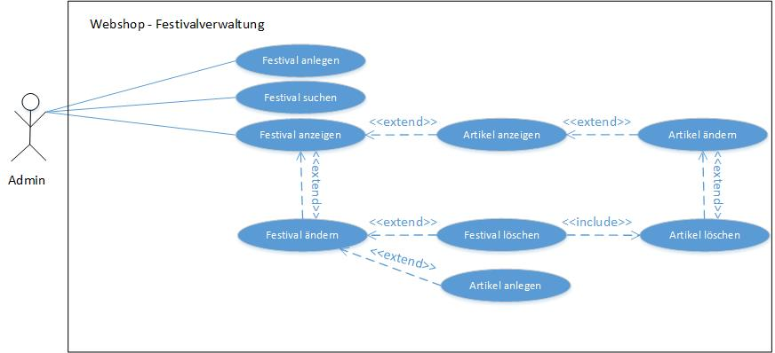

Die Festivalverwaltung weist ebenfalls die Standardfunktionen zum Anlegen, Suchen, Anzeigen und Ändern und Löschen von Festivals und ihren zugehörigen Artikeln auf.

Hinzukommt, dass automatisch alle zu dem Festival zugehörigen Artikel gelöscht werden, sobald das Festival gelöscht wird.

# Mock-Ups

## Start

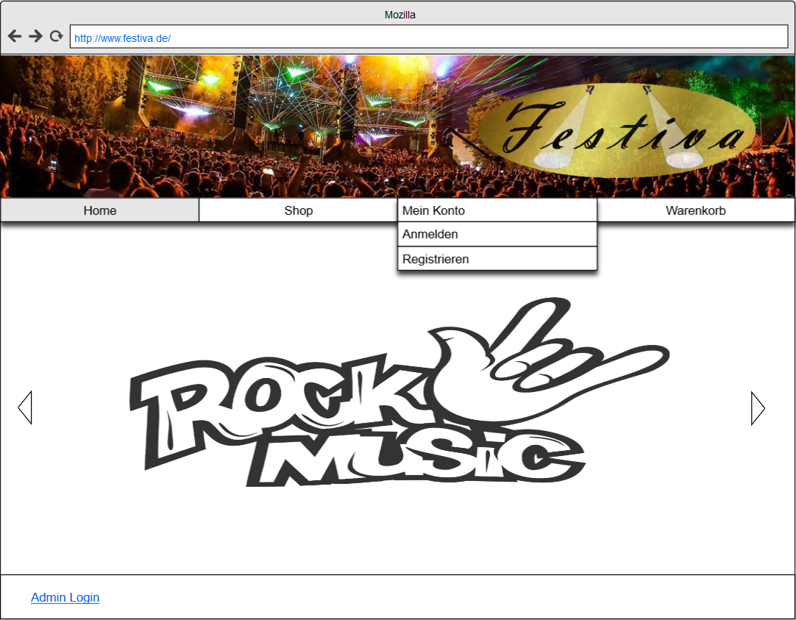

## Registrieren

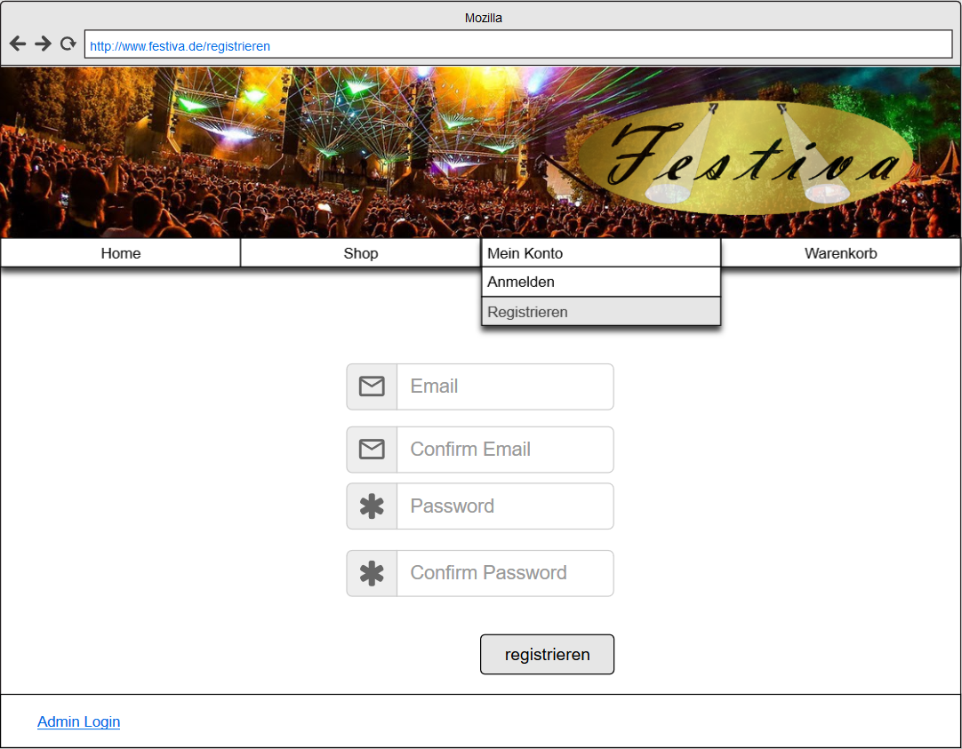

## Anmelden

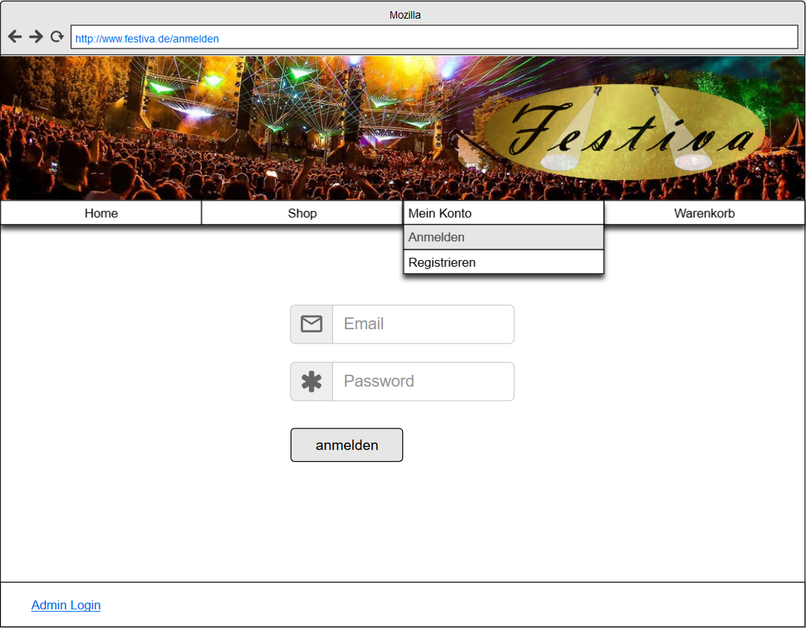

## Mein Konto

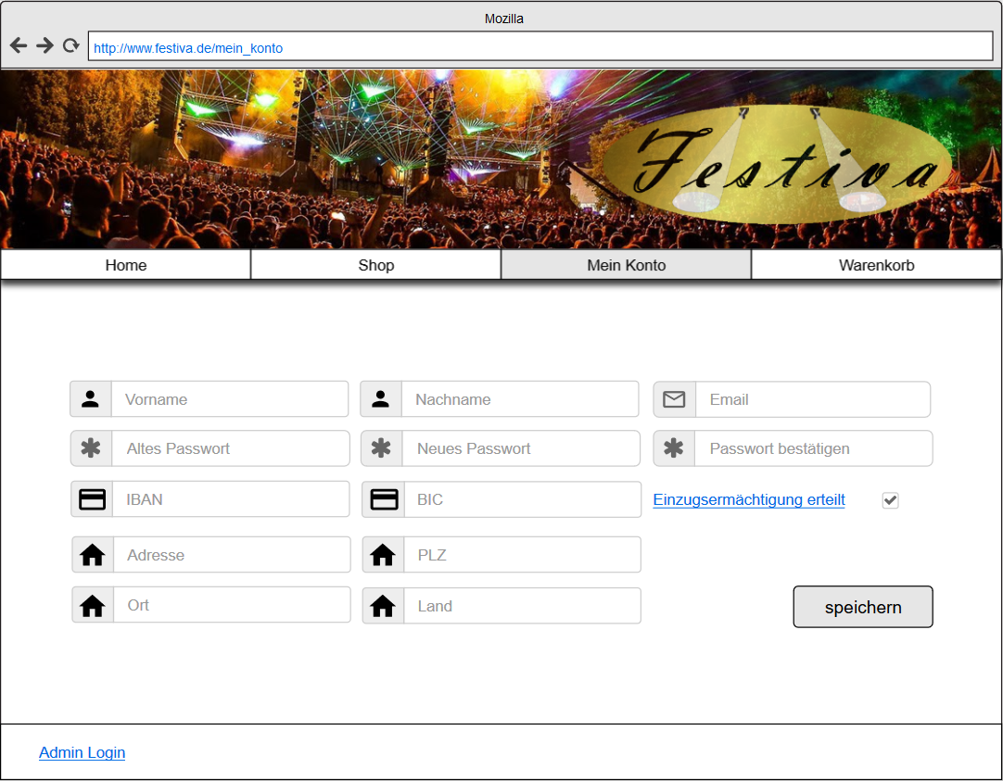

## Shop

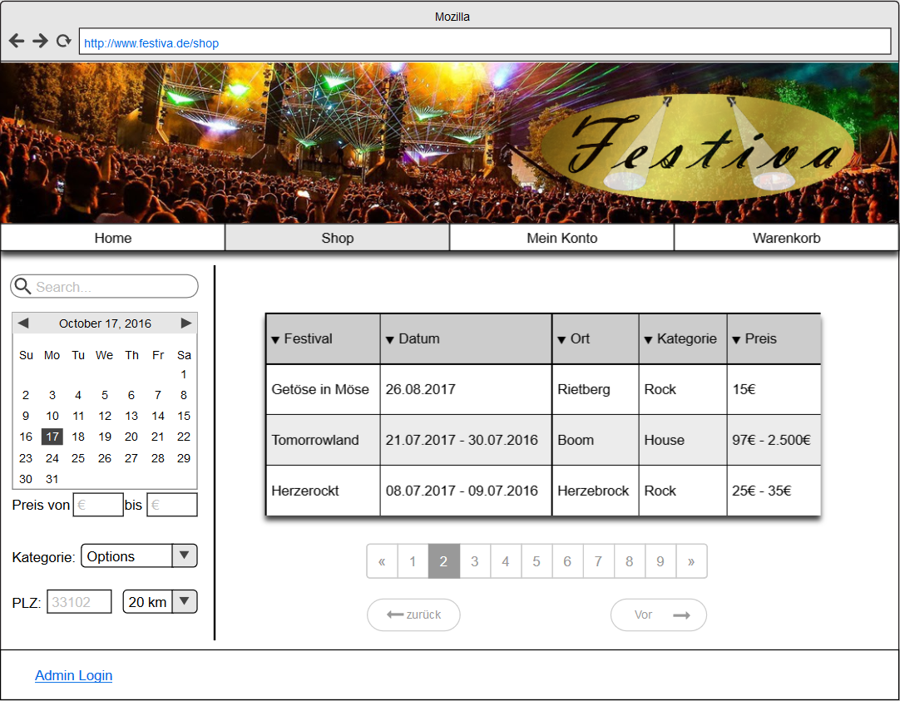

## Eventansicht

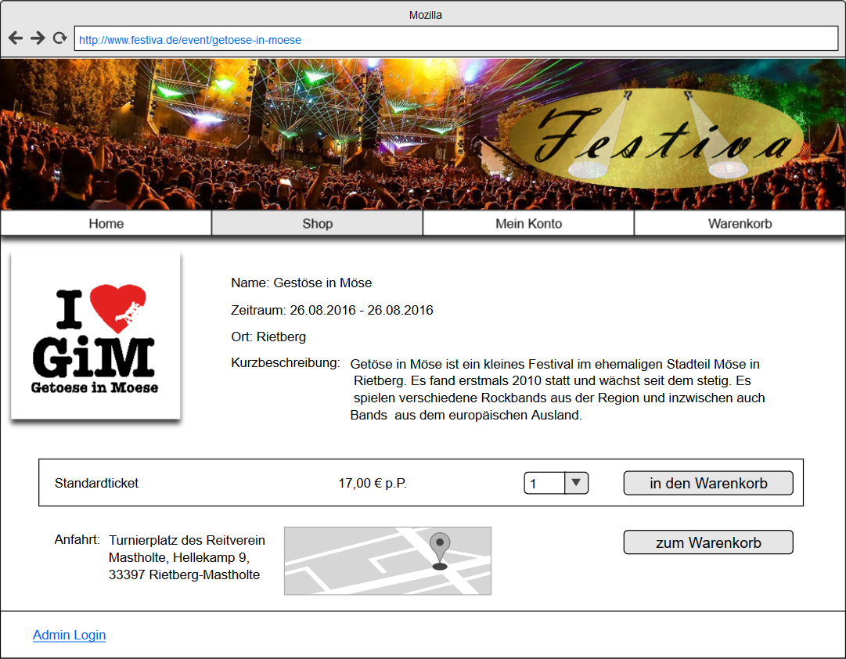

Hinweis: unter dieser Abbildung wird es noch eine Langbeschreibung geben, die eine genaue Beschreibung beinhaltet (z.B. auch Line-Ups etc.). Aus Platzgründen und um der Übersicht willen, wurde an dieser Stelle auf die Langbeschreibung verzichtet. Diese soll aber in der Realisierung umgesetzt werden

## Warenkorb

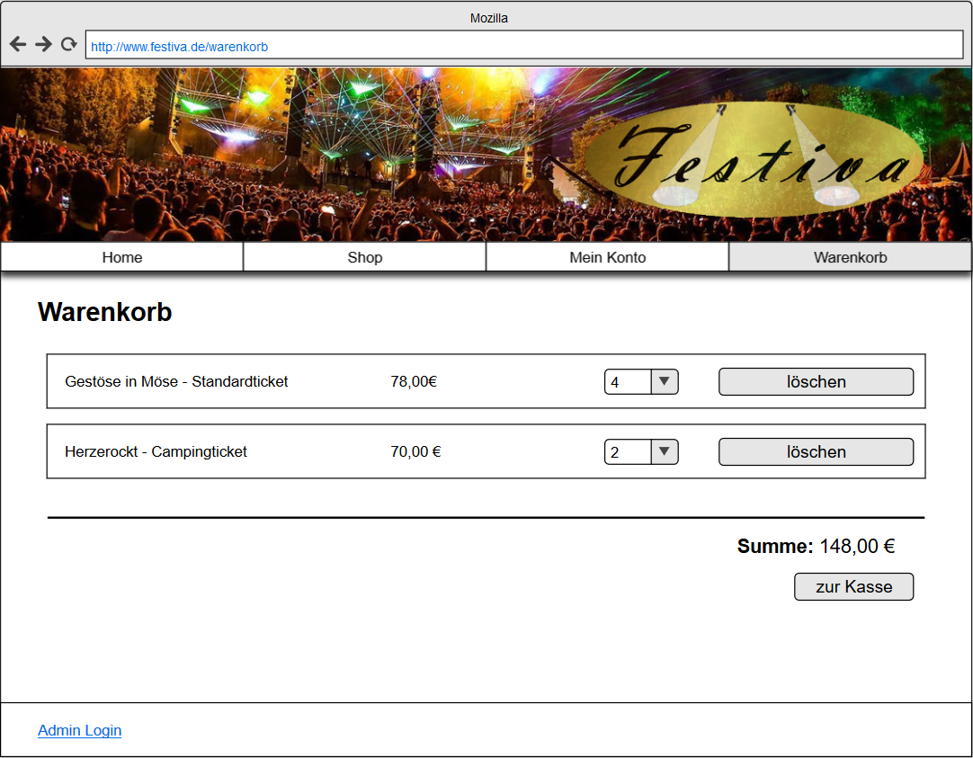

## Kasse

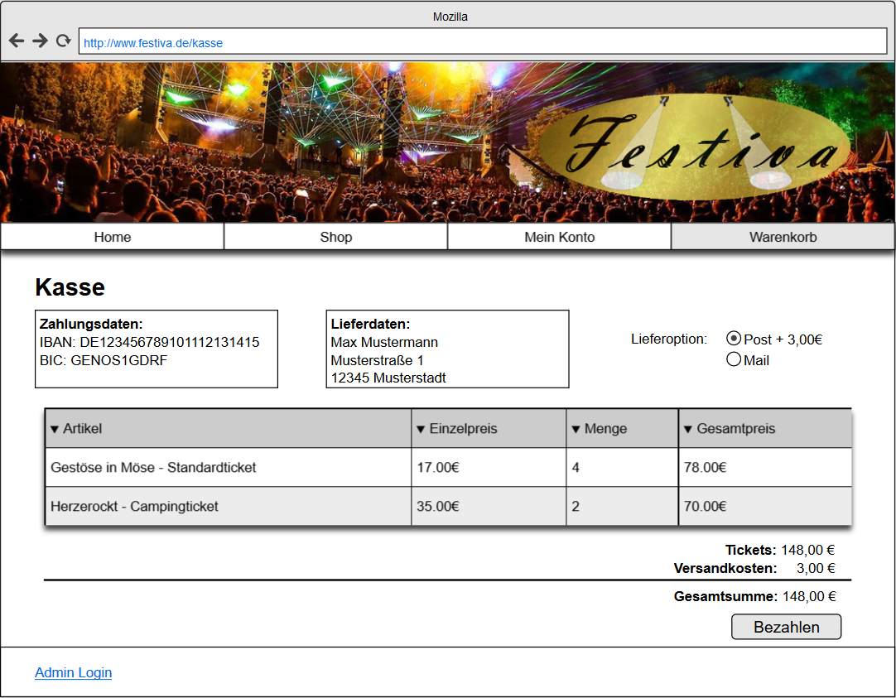

## Bestellübersicht

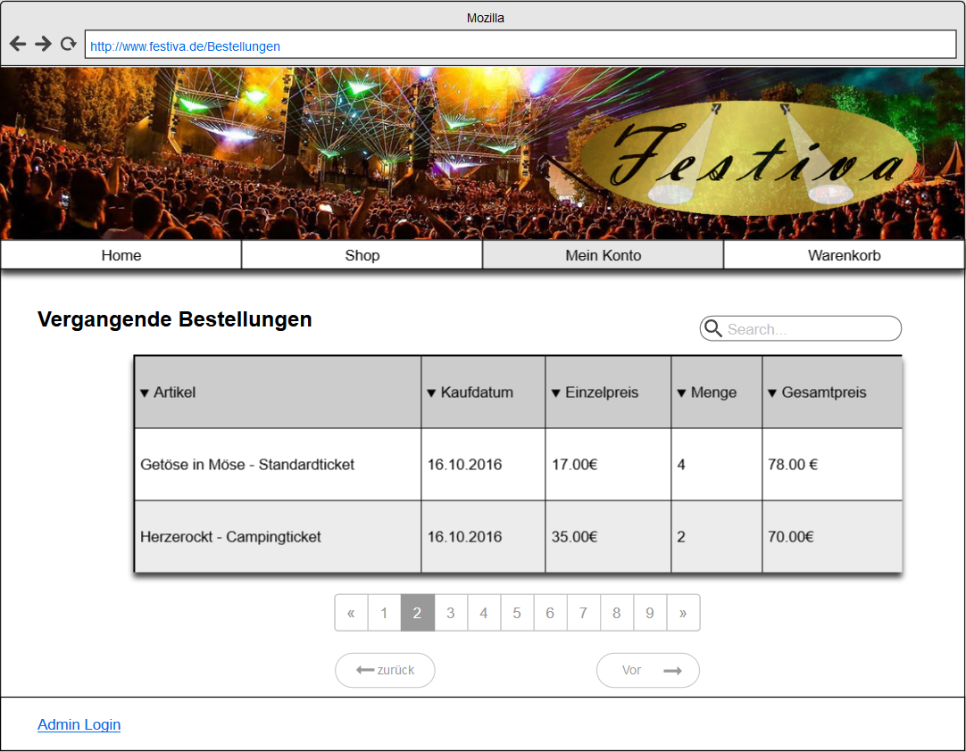

## Admin Anmeldung

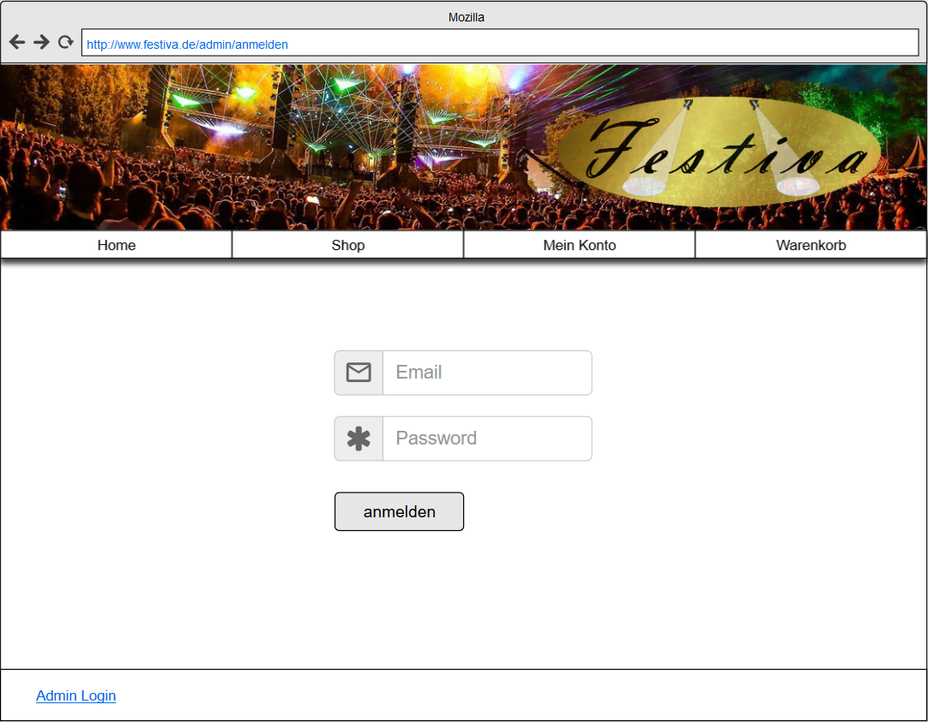

## Admin Start

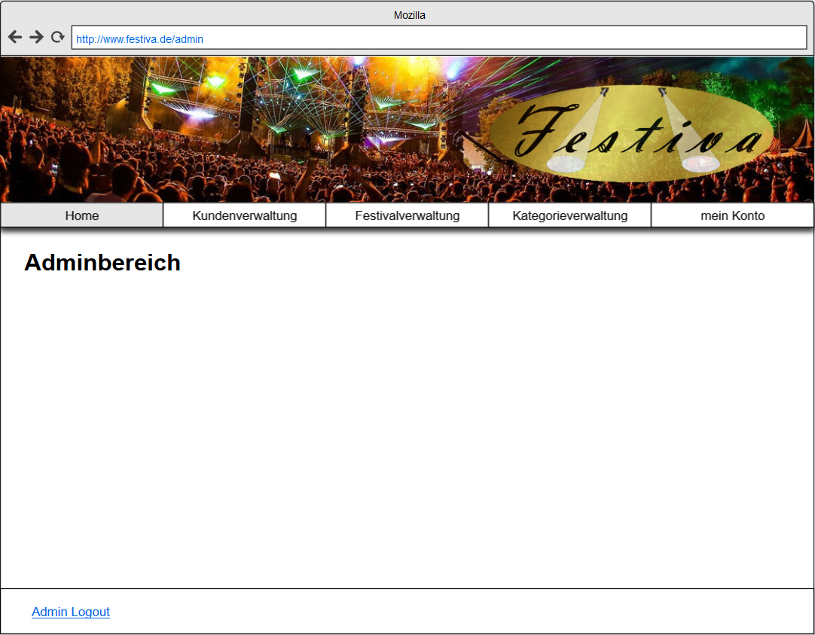

## Kundenverwaltung

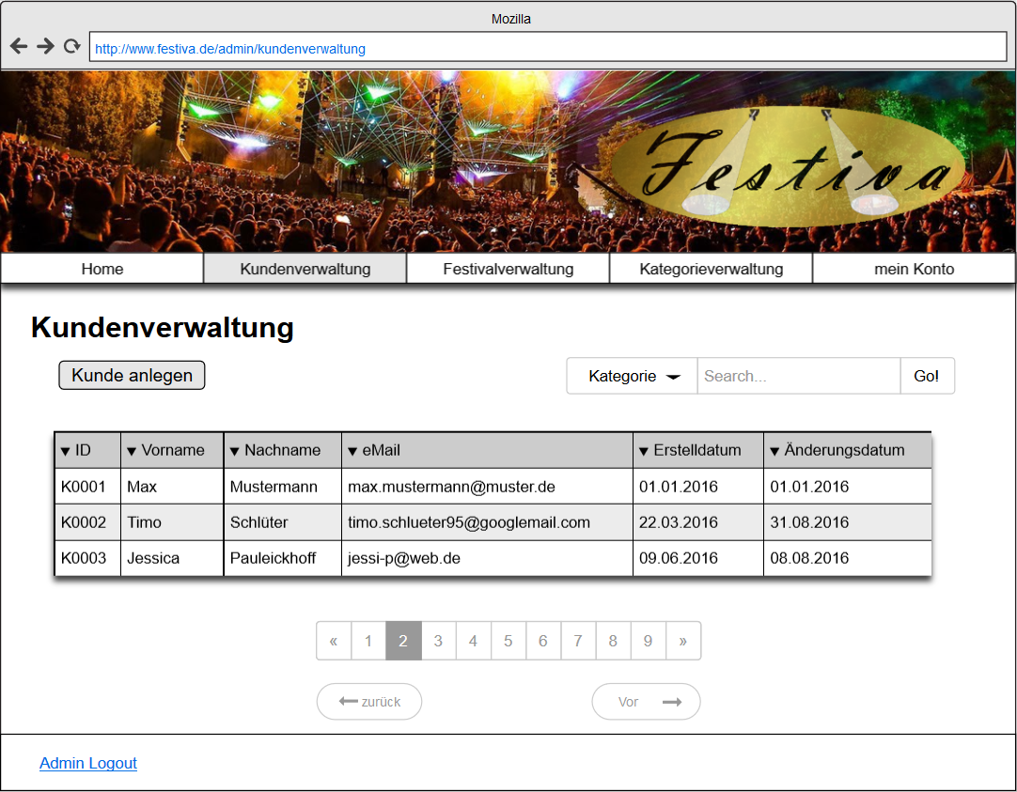

## Kunde ändern

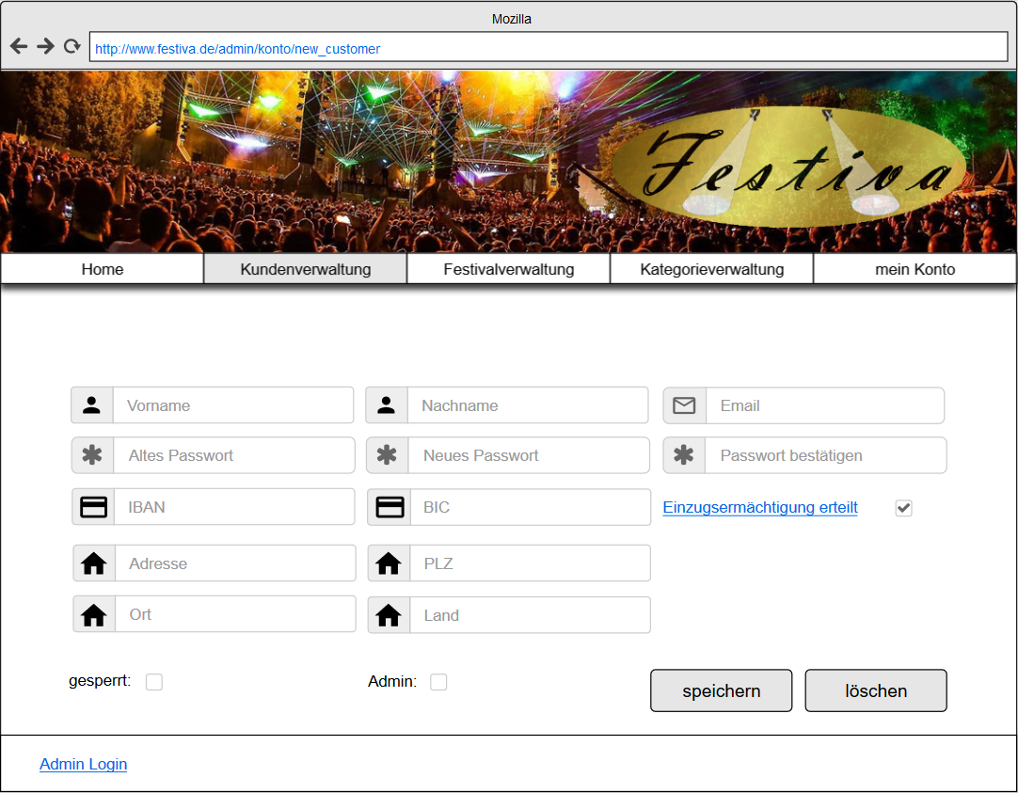

## Festivalverwaltung

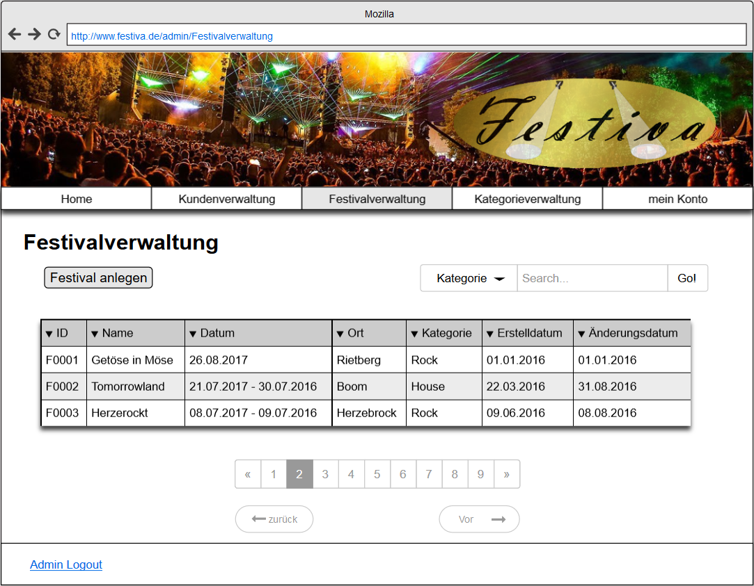

## Festival ändern

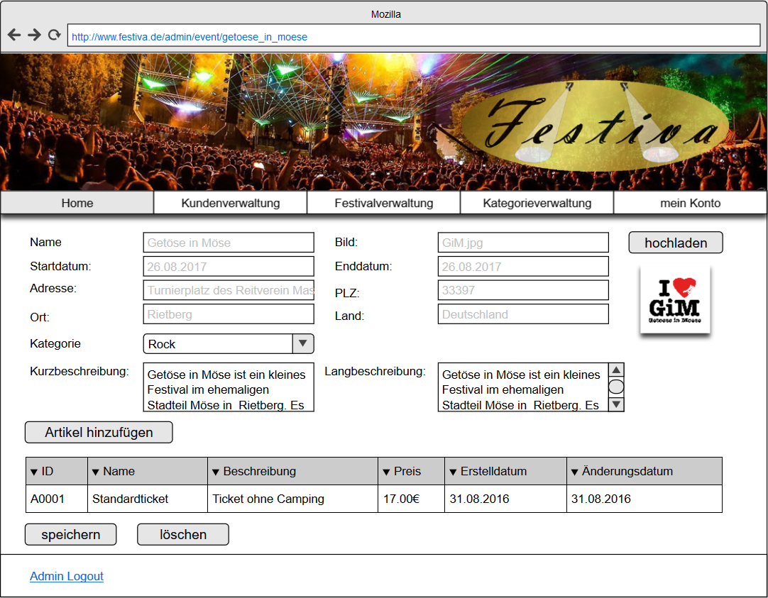

## Artikel ändern

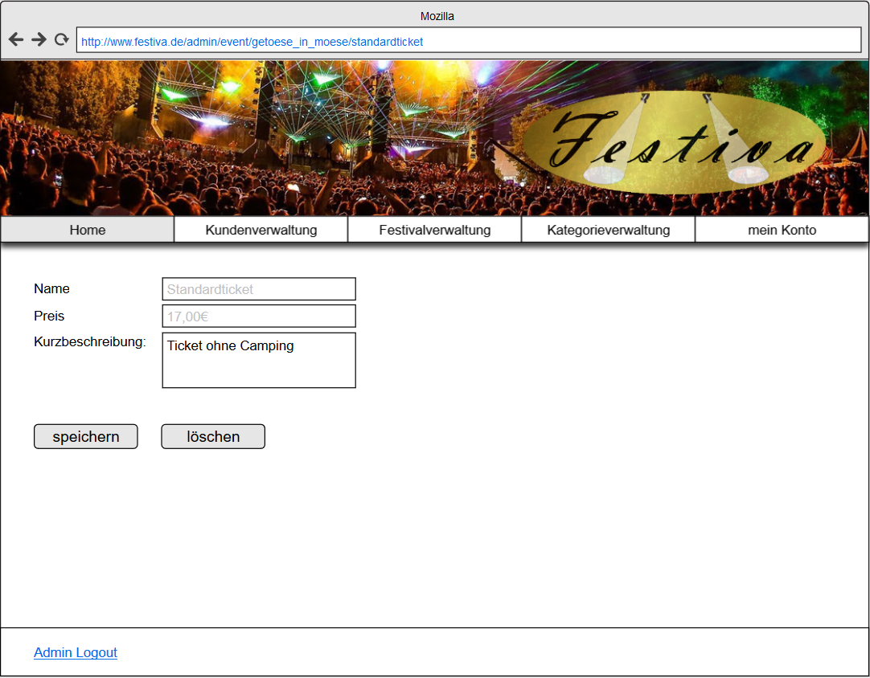

## Kategorienverwaltung

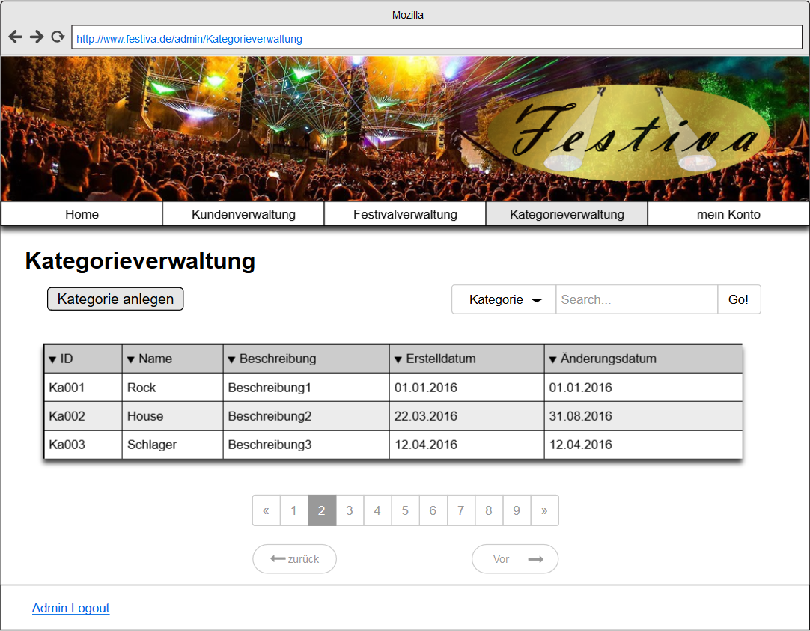

## Kategorie ändern

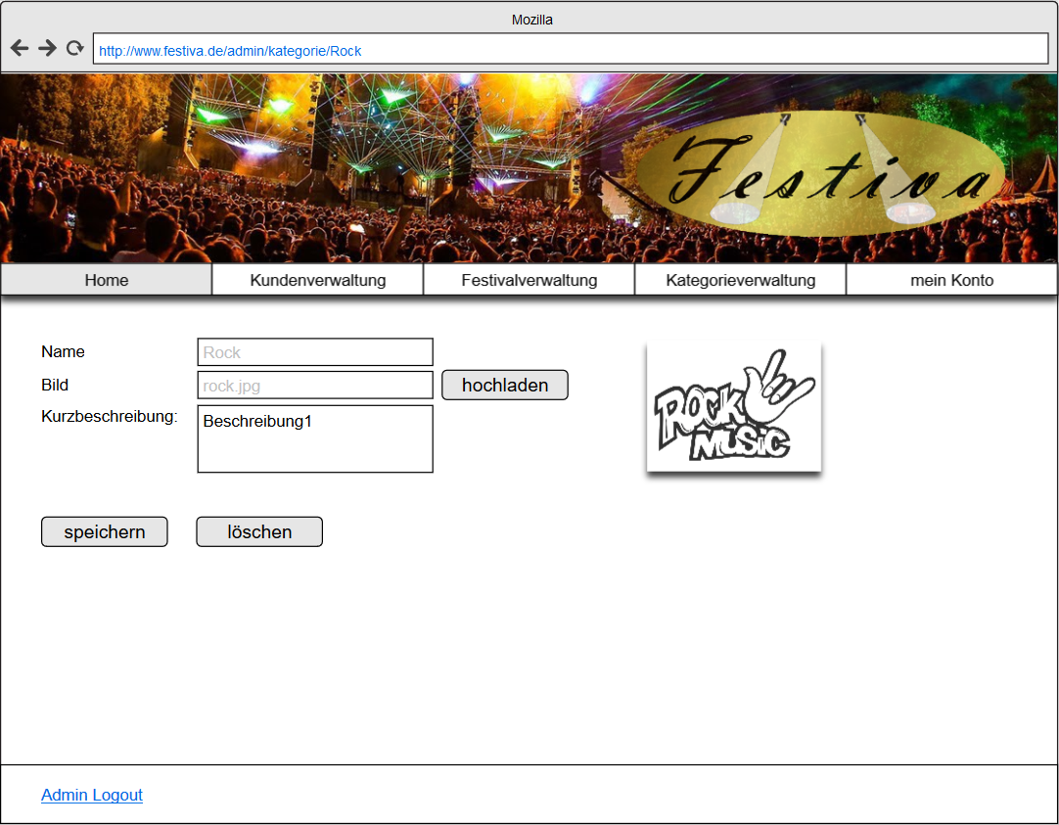

## Admin - mein Konto

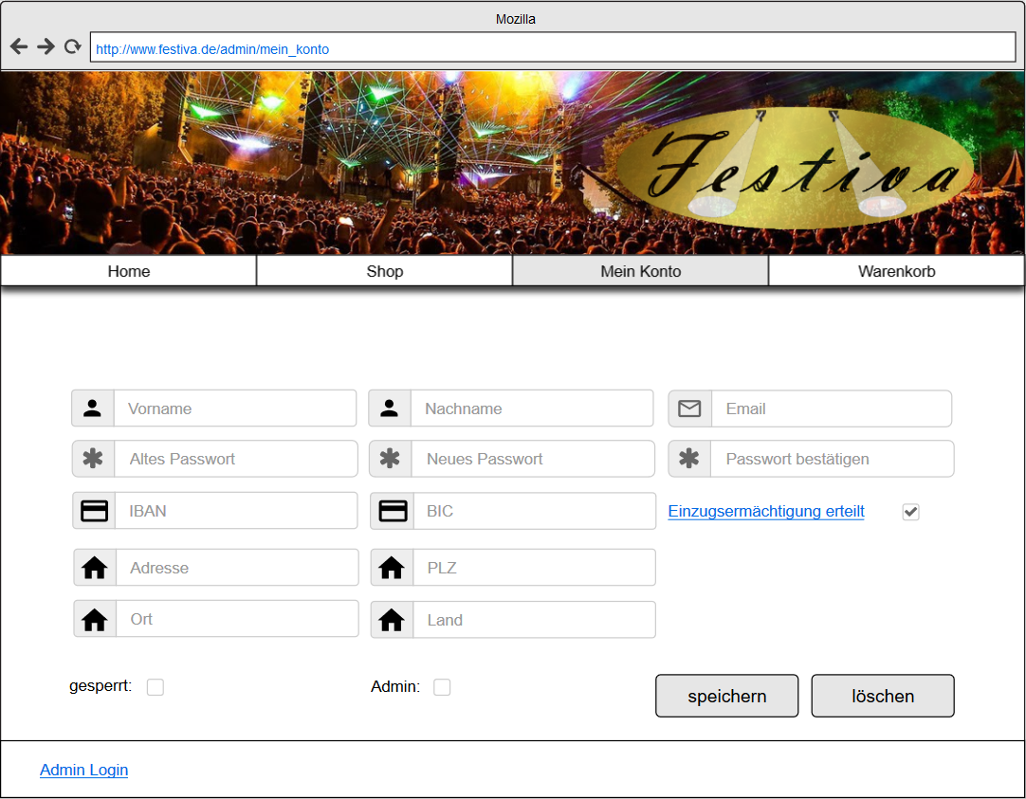

## Eventansicht – mobil

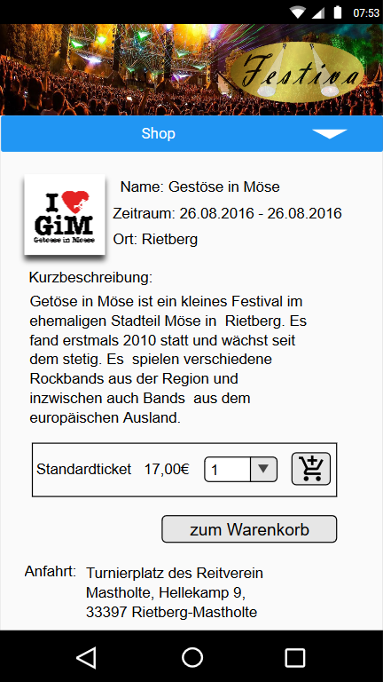

# Projektplan

Im Rahmen der Projektplanung wird das Carl-Steinweg-Phasenmodell eingesetzt:

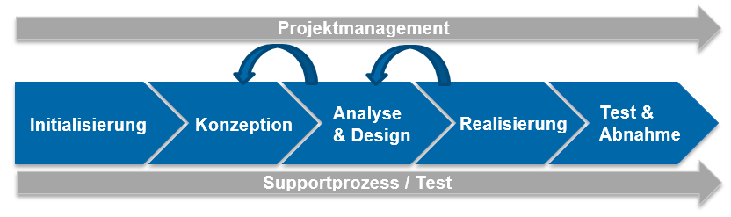

Der Projektmanagementbereich dient während des gesamten Projektzeitraumes der Leitung und Steuerung des Projektes. Der blau dargestellte Kernbereich ist in mehrere Phasen, in denen es gegebenenfalls Rücksprünge geben kann, gegliedert. Parallel dazu verläuft der Support- bzw. Testprozess, der insbesondere eine frühe Fehlererkennung ermöglicht.

Aufbauend auf diesem Modell wurde mit Hilfe von MS Project der Projektplan erstellt (siehe Anhang).